柱温箱

产品概述
北京成萌伟业科技有限公司研发的色谱柱温控系统专为实验室色谱分析设计，提供两种加热模式：“柱体环境加热”和“管路流动液体预加热”。系统采用先进的PID控制技术和半导体低温陶瓷加热板，确保温度稳定且安全，适用于低燃点液体（如乙腈）的加热场景。具备多重安全保护功能和远程监控能力，是高效液相色谱（HPLC）、气相色谱（GC）等设备的理想选择。
产品特点
1. 双加热模式：支持柱体环境加热和管路流动液体预加热，满足多样化实验需求。
2. 高精度控温：PID控制技术，控温精度达±0.1℃，确保温度稳定。
3. 安全设计：多重安全保护功能，包括漏液检测、温度上限报警和自动断电。
4. 智能控制：4.3寸PLC触摸屏一体机，支持温度设置、实时显示和远程监控。
5. 高效加热：半导体低温陶瓷加热板，最高温度80℃，安全可靠。
6. 模块化设计：色谱柱加热模块与管路加热装置隔离，确保运行安全。
7. 远程控制：通过航空插头连接配套设备，实现远程启动、停止和报警信号监测。
8. 漏液检测：高灵敏度光电水浸传感器，红外光电检测原理，实时漏液报警反馈。
9. 产品配置：主机配备一套国标电源线，一套远程控制线。
技术参数
参数 | 规格
型号 | CM-450A
环境温度设定范围 | 室温~80℃
管路加热温度设定范围 | 室温~80℃
管路加热最大流速 | 1L/min
控温精度 | ±0.1℃
加热方式 | 半导体低温陶瓷加热板
温度稳定时间（箱体） | ≤5min
温度稳定时间（管路） | ≤1min
适用色谱柱 | 30色谱柱、40色谱柱
显示器 | PLC 4.3寸触摸屏
外形尺寸（长*宽*高） | 450mm * 300mm * 780mm
加热功率（箱体+管路） | 800W+500W
报警功能 | 漏液检测、温度上限报警和自动断电功能
电源 | 220V/60Hz
重量 | 30kg
柜体材质 | 304不锈钢
核心功能
1. 柱体环境加热：
- 采用整体空间加热技术，通过PLC控制加热管和风扇循环空气加热。
- 内循环加热设计，PID控制确保温度稳定。
- 触摸屏设置目标温度并实时显示当前温度。
2. 管路流动液体预加热：
- 1/16不锈钢管盘绕在加热柱中间，通过加热板加热。
- 加热温度范围：0~80℃，最大流速：1L/min。
- 温度传感器实时监控，PID控制加热，温度稳定。
- 加热装置与色谱柱完全隔离，确保安全。
3. 循环风设计：
- 下层抽风、上层吹风，确保加热均匀且耐高温。
4.漏液检测与报警：
- 色谱柱下方设置漏液收集池，配备排液口。
- 液位传感器实时监测漏液，触发报警后蜂鸣器响铃，停止加热并在10秒后断电。
5. 温度上限报警：
- 可根据客户需求设置温度上限值，超出上限时蜂鸣器报警并停止加热。
6. 安全隔离设计：
- 电气控制柜、色谱箱和管路加热装置完全隔离，确保运行安全。
7. 远程控制与监控：
- 通过航空插头连接配套设备，实现远程启动、停止和报警信号监测。
应用领域
- 实验室色谱分析：用于高效液相色谱（HPLC）、气相色谱（GC）等设备的温度控制。
- 制药与化工：适用于低燃点液体（如乙腈）的加热场景。
- 科研机构：为高精度色谱实验提供稳定的温控环境。
- 环境监测：支持水质、土壤等样品的色谱分析。
产品优势
- 高精度与稳定性：PID控制技术确保温度精确且稳定。
- 多重安全保护：漏液检测、温度上限报警和自动断电功能，保障设备与人员安全。
- 操作便捷：触摸屏界面直观易用，支持远程监控。
- 耐用性强：304不锈钢柜体，耐腐蚀且使用寿命长。
售后服务
- 技术支持：提供24/7全天候技术支持，解决客户使用中的问题。
- 保修服务：提供1年保修服务，确保设备长期稳定运行。
- 操作培训：为客户提供设备使用培训，确保熟练掌握操作技巧。
附录：产品外观图
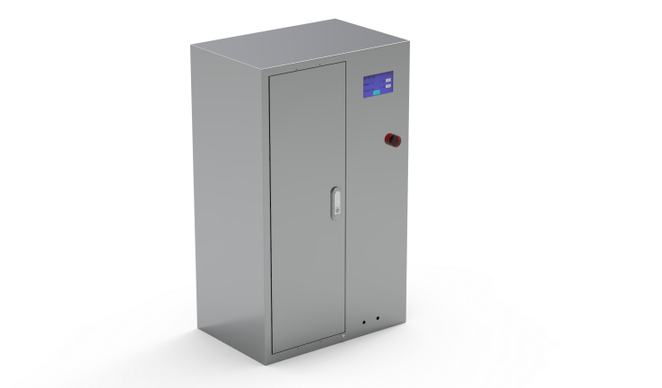
图一

图2

专业提供高精度实验室温控解决方案

